

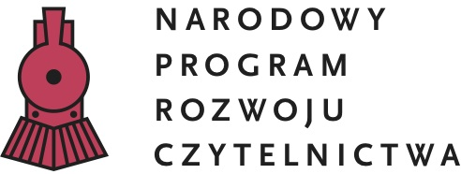
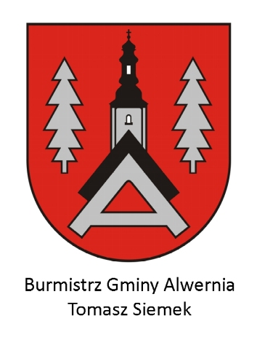
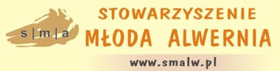
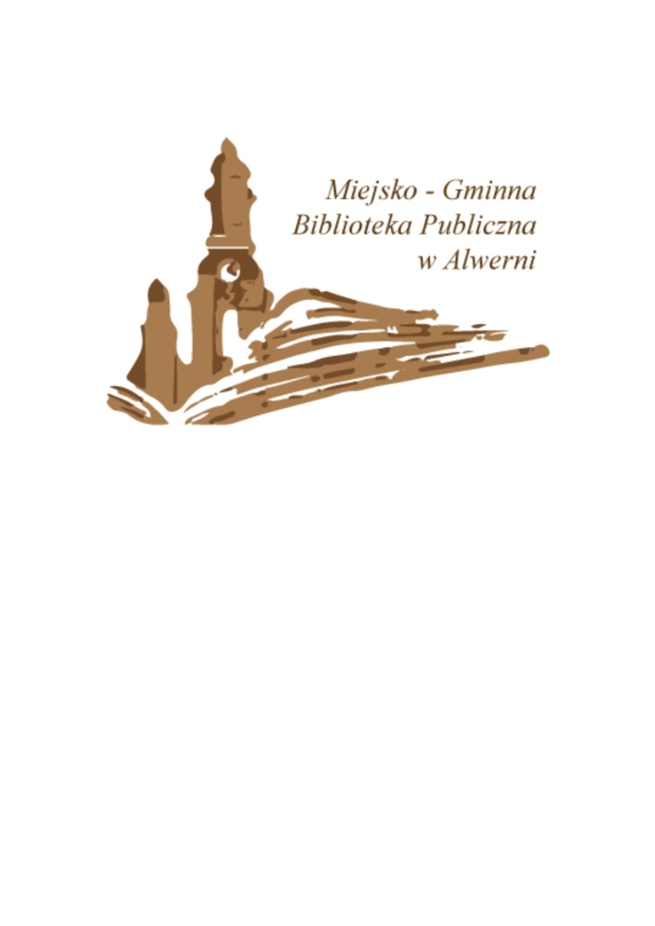

Regulamin konkursu translatorskiego
„Takie coś i inne wierszyki Pana Leara”

1. Organizatorzy
Stowarzyszenie Młoda Alwernia
Miejsko- Gminna Biblioteka Publiczna w Alwerni.
Konkurs zorganizowany jest w ramach projektu „Układ otwarty – Wokół Jednego Utworu”, realizowanego w 2016 r. oraz dofinansowanego ze środków Ministerstwa Kultury i Dziedzictwa Narodowego oraz Gminy Alwernia.

2. Cele konkursu

● Tłumaczycie z angielskiego!
Czyli: rozwijanie umiejętności translatorskich i wrażliwości językowej uczestników konkursu

● Chętniej czytacie!
czyli: popularyzowanie czytelnictwa

● Znacie Pana Leara!
Czyli: popularyzowanie wiedzy na temat twórczości Edwarda Leara i poezji nonsensu

3. Warunki uczestnictwa.

a. Przeczytaj i przetłumacz!

Uczestnicy konkursu mają za zadanie przetłumaczyć wybrany/e utwór/utwory Edwarda Leara z języka angielskiego na język polski.

b. Weź udział!

Konkurs jest skierowany do mieszkańców gminy Alwernia w następujących kategoriach:

● młodzież w wieku gimnazjalnym
● młodzież w wieku ponadgimnazjalnym i dorośli

c. „Jaki taki dla niepoznaki” czyli jak to zrobić?

● Kryteria oceniania: oryginalność w odniesieniu do znanych tłumaczeń, poprawność językowa, twórcze wykorzystanie możliwości jęz. polskiego.

● Każdy uczestnik ma za zadanie przetłumaczyć 6 limeryków Edwarda Leara lub 1 dłuższy utwór tego autora.

4. Jury
Jury zostanie powołane przez organizatorów nie później, niż 15 listopada 2016 roku.

5. Wyniki konkursu

Jury wybierze po trzy zestawy prac w każdej kategorii, czyli w sumie prace 6 autorów.

Wyniki zostaną ogłoszone 10 grudnia 2016 r. z okazji Święta Biblioteki, które będzie zakończeniem projektu „Układ otwarty – Wokół Jednego Utworu”.

Przewidywane są trzy główne nagrody w każdej kategorii. Ostateczna decyzja co do ilości przyznanych nagród pozostaje w gestii jury.

6. Kontakt

W razie niejasności związanych z regulaminem prosimy o kontakt telefoniczny z MGBP w Alwerni: 12 2832121

7. Termin i miejsce nadesłania prac

●Prace należy wysłać na adres mailowy: biblioteka@mgbp.alwernia.pl z tematem maila
„Konkurs translatorski Takie Coś i inne wierszyki Pana Leara”
do 15 listopada 2016 roku. Plik z pracą konkursową należy podpiąć do maila jako załącznik.

●Każdy uczestnik zobowiązany jest umieścić w treści maila następujące informacje:

- uczestnicy niepełnoletni:
imię i nazwisko, wiek, adres, kontakt telefoniczny i/lub mailowy do rodzica/opiekuna lub nauczyciela, pod kierunkiem którego napisano pracę,

-uczestnicy pełnoletni:
imię i nazwisko, wiek, kontakt telefoniczny i/lub mailowy.

8. Uwagi dodatkowe

a. Wszelkie informacje nt. literatury konkursowej udzielają pracownicy Miejsko – Gminnej Biblioteki Publicznej w Alwerni.
b. Rozstrzygnięcie konkursu przez jury jest ostateczne (od werdyktu nie przysługuje odwołanie).
c. Osoby nagrodzone zostaną powiadomione mailowo lub telefonicznie o dokładnym miejscu i godzinie uroczystego rozdania nagród.
d. Udział w konkursie jest jednoznaczny z nieodpłatnym udzieleniem prawa na wykorzystanie prac na następujących polach eksploatacji: druku w dowolnej liczbie publikacji i w dowolnym nakładzie, używania w Internecie oraz w innych formach utrwaleń nadających się do rozpowszechniania (np. nośniki magnetyczne, elektroniczne, optyczne, CD-ROM wprowadzenie do obrotu, wprowadzenie do pamięci komputera), a także prezentowania prac na wystawach za zgodą na ich pierwsze publiczne wykorzystanie.
e. Osoby nadsyłające prace konkursowe wyrażają zgodę na przetwarzanie przez Organizatorów Konkursu swoich danych osobowych (Ustawa o ochronie danych osobowych z dnia 29 sierpnia 1997 roku, Dz. U. Nr 133, poz. 833, z późn. zm).
f. Organizatorzy zastrzegają sobie prawo do zmian w regulaminie.
g. Regulamin wchodzi w życie z dniem 15.09.2016 roku.

